第二单元演练
一、直接写出得数。
15+4= 18-9= 8+6= 15-7= 11-6=
14-7= 12-8= 13-6= 14-9= 7+6=
二、连一连。
1.
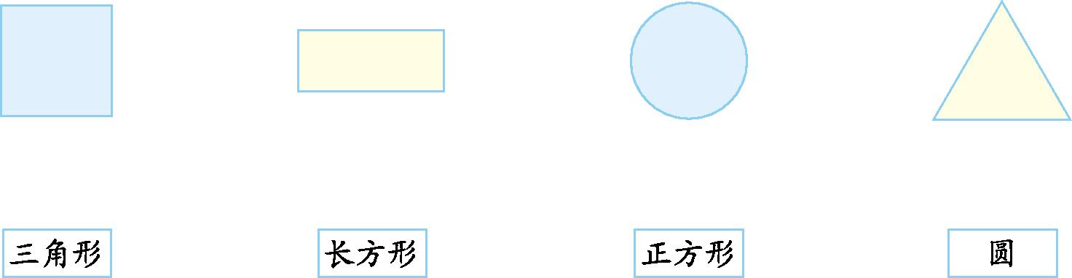
2.用下面的物体可以画出哪些图形?连一连。
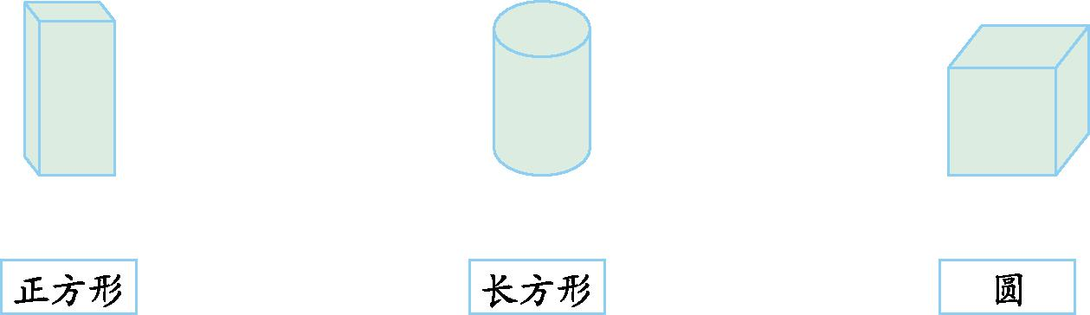
三、数一数,填一填。
1. 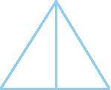中共有( )个三角形。 中共有( )个长方形。
2. 数一数。

长方形 | 正方形 | 三角形 | 圆

3.
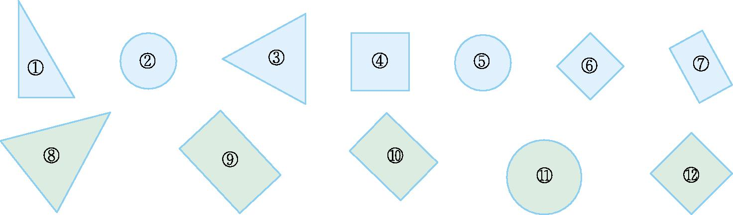
( )是正方形,( )是长方形,( )是三角形,( )是圆。
四、涂色。(○涂黄色,□涂红色,▭涂绿色,△涂蓝色)
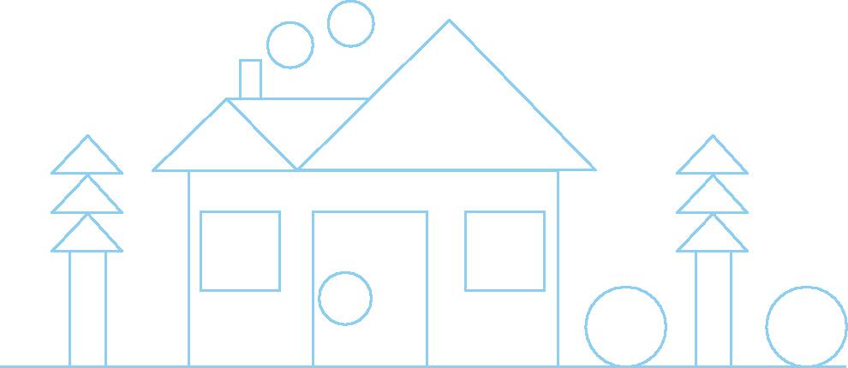

五、分一分。
1.画一笔把下面的三角形分成两个三角形。
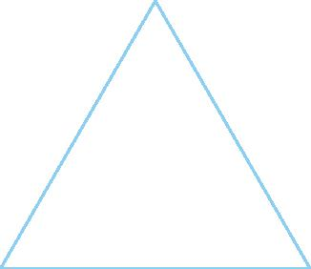

2. 把下面的长方形分成两个三角形,正方形分成四个三角形。


六、在方格图上画一个长方形、一个正方形和一个三角形。
[来源:学*科*网][来源:学§科§网]
[来源:学科网]
[来源:学科网]
七、动脑筋。
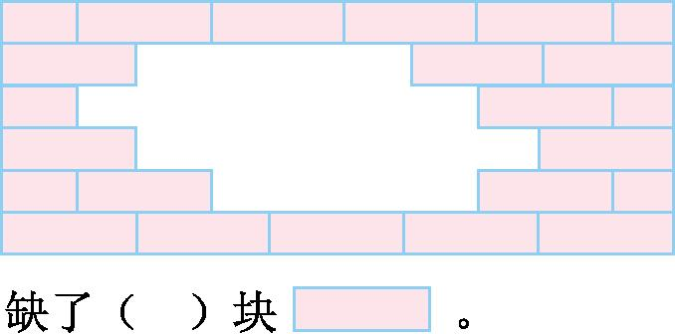

第二单元演练
一、19 9 14 8 5 7 4 7 5 13
二、略
三、1.3 2
2.2 2 2 3
3.④、⑥、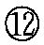 ⑦、⑨、⑩ ①、③、⑧ ②、⑤、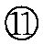
四、略
五、略
六、略
七、10

